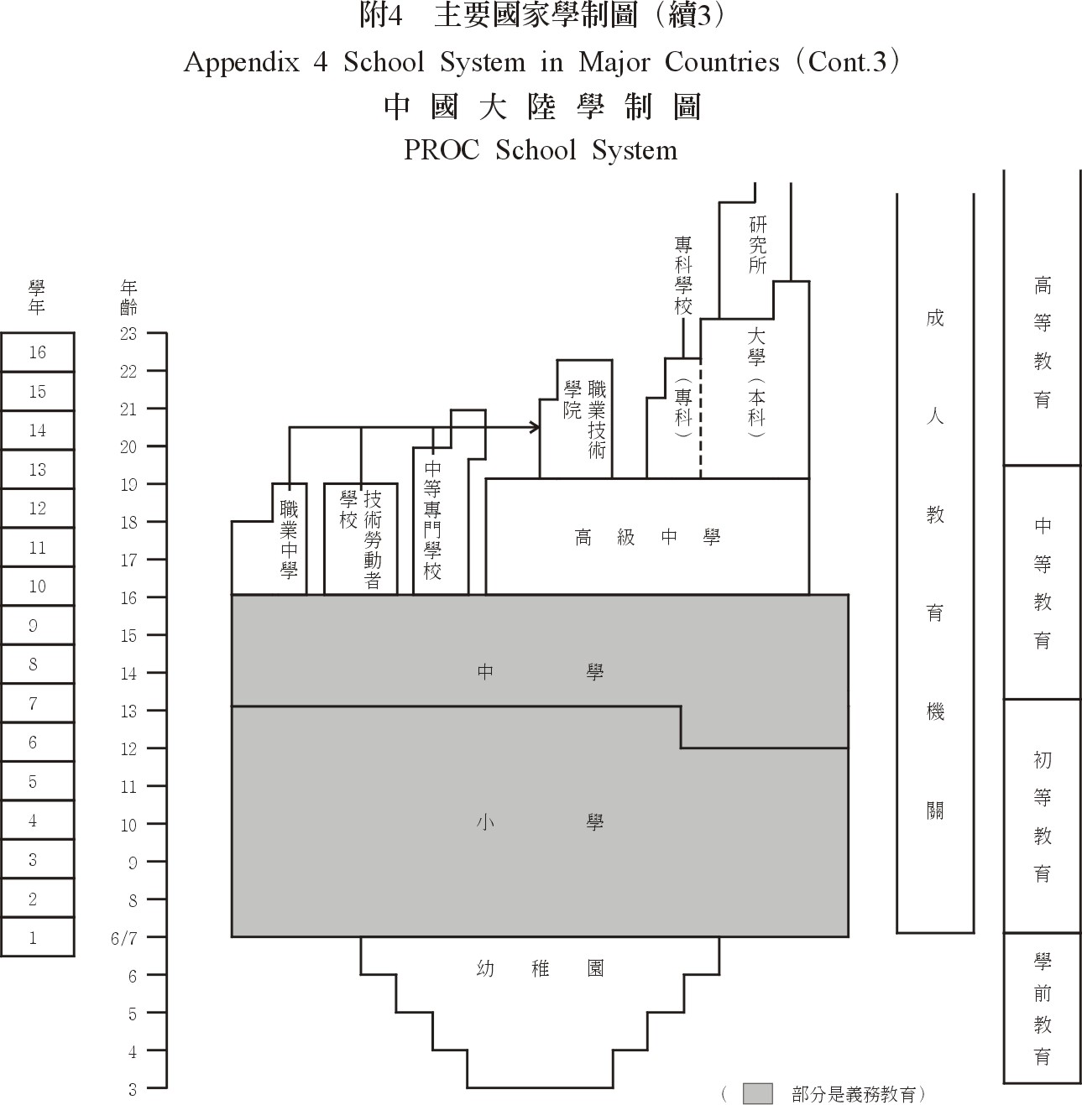

學前教育——學前教育通常是以3~6歲幼兒為對象，在幼稚園（幼兒園）或小學附設的幼兒班實施。
義務教育——9年制義務教育之義務教育法於1986年起實施。施行當初考慮各地方的經濟、文化等條件，乃採取依地區條件不同而階段性實施的方針。至2004年時，全國的94%地區已實施9年制的義務教育。
初等教育——小學是6年制，義務教育法規定的入學年齡是6歲。雖然目前已執行從原來的7歲提前為6歲入學的作業，但僅一部分的都市小學能够實施第6歲或6歲半入學，7歲入學的地區仍多。現在大部分農村是採用5年制，此等地區今後將逐漸延長為6年制。
中等教育——初級中學（3~4年）畢業後的後期中等教育有辦理普通教育的高級中學（3年）、辦理職業教育的中專門學校（中等專門學校一般是4年）、技術勞動者學校（技工學校一般是3年）、職業中學（2~3年）等。
高等教育——大學（大學、學院）包含有學院階段（4~5年）的本科及短期（2~3年）的專科。只設專科的稱為專科學校。又近年逐漸設置專科職業教育的職業技術學院（包括原有的短期職業大學）。培養研究所階段學生（研究生）的課程及機關（研究所）則設在大學、中國科學院及中國社會科學院等之研究所。
成人教育——除了上述全日制的教育機關之外，也設置以勞動者、農民等成人為對象的多種型態之成人教育機關（業餘學校、夜間、通信大學、廣播、電視大學等），實施從識字訓練至大學課程專門教育的廣範圍教育訓練。

